Вариант 1.
A 1. Броуновское движение частиц пыльцы в воде объясняется
1) хаотичностью химических реакций на поверхности частиц
2) непрерывностью и хаотичностью теплового движения молекул воды
3) существованием сил притяжения и отталкивания между атомами в молекулах
4) наличием питательных веществ в воде
A 2. Как изменится давление разреженного одноатомного газа, если абсолютная температура газа уменьшится в 3 раза, а концентрация молекул увеличится в 3 раза?
1) увеличится в 4 раза 2) увеличится в 2 раза 3) уменьшится в 4 раза 4) не изменится
A 3. На рисунке показана часть шкалы комнатного термометра (проградуированного в градусах Цельсия). Определите абсолютную температуру воздуха в комнате.
1) 21 °С 2) 23 °С 3) 275 К 4) 295 К
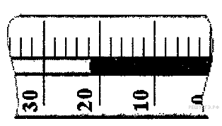

A 4. В цилиндрическом сосуде под поршнем находится идеальный газ, давление которого и температура 300 K. Как надо изменить объем газа, не меняя его температуры, чтобы давление увеличилось до ?
1) увеличить в 2 раза 2) увеличить в 4 раза 3) уменьшить в 2 раза 4) уменьшить в 4 раза
A 5. На рисунке представлены графики процессов, проводимых с постоянным количеством идеального газа.
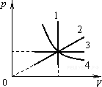
Какой из изопроцессов изображает график 3?
1) адиабату 2) изотерму 3) изобару 4) изохору
A 6. При переходе идеального газа из состояния 1 в состояние 2 давление газа пропорционально его плотности. Масса газа в процессе остаётся постоянной. Утверждается, что в этом процессе
А. происходит изотермическое сжатие газа. 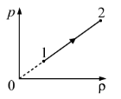
Б. концентрация молекул газа увеличивается.
Из этих утверждений
1) верно только А 2) верно только Б 3) оба утверждения верны 4) оба утверждения неверны
A 7. На рТ–диаграмме изображена зависимость р давления идеального газа от температуры (см. рисунок). Какому состоянию газа из четырёх (А, В, С, D) соответствует наименьший объём? Массу газа считать неизменной.
1) А 2) В 3) С 4) D
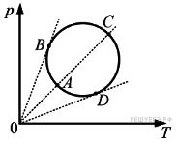
A 8. В калориметр с горячей водой погрузили алюминиевый цилиндр, взятый при комнатной температуре. В результате в калориметре установилась температура 60 °С. Если вместо алюминиевого цилиндра опустить в калориметр медный цилиндр такой же массы при комнатной температуре, то конечная температура в калориметре будет
1) выше 60 °С 2) ниже 60 °С 3) 60 °С
4) зависеть от отношения массы воды и цилиндров и в данном случае не поддаётся никакой оценке
A 9. На рисунке изображён график зависимости температуры тела от подводимого к нему количества теплоты. Удельная теплоёмкость вещества этого тела равна 500 Дж/(кгК). Чему равна масса тела?
1) 1 кг 2) 2 кг 3) 3 кг 4) 4 кг
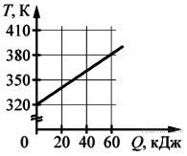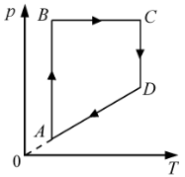
A 10 . На рисунке приведён цикл, осуществляемый с идеальным газом. Работа не совершается на участке
- AB 2) BC 3) CD 4) DA

A 11. Температура нагревателя идеального теплового двигателя Карно равна , а температура холодильника равна . Рабочее тело получает от нагревателя за один цикл количество теплоты 25 кДж. Какую работу совершает за цикл рабочее тело двигателя? Ответ выразите в килоджоулях и округлите с точностью до десятых.
A 12. В термос с большим количеством льда при температуре заливают воды с температурой . При установлении теплового равновесия в сосуде расплавится лед массой
A 13. Идеальный газ изохорно нагревают так, что его температура изменяется на , а давление — в 1,6 раза. Масса газа постоянна. Какова начальная температура газа по шкале Кельвина?
B 1. Идеальный одноатомный газ переходит из состояния 1 в состояние 2 (см. диаграмму).
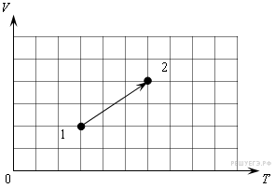
Масса газа не меняется. Как меняются в ходе указанного на диаграмме процесса давление газа, его объем и внутренняя энергия?
Для каждой величины определите соответствующий характер изменения:

1) увеличивается; 2) уменьшается; 3) не меняется.
Запишите в таблицу выбранные цифры для каждой физической величины. Цифры в ответе могут повторяться.
B 2 . Установите соответствие между физическими процессами в идеальном газе неизменной массы и формулами, которыми эти процессы можно описать (N —число частиц, р —давление, V —объем, Т —абсолютная температура). К каждой позиции первого столбца подберите соответствующую позицию второго и запишите в таблицу выбранные цифры под соответствующими буквами.
ПРОЦЕССЫ
А) Изобарный процесс при N = const
Б) Изохорный процесс при N = const
ФОРМУЛЫ:
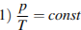; 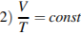; ; .
Вариант 2.
A 1. Частицы газа находятся в среднем на таких расстояниях друг от друга, при которых силы притяжения между ними незначительны. Это объясняет
1) большую скорость частиц газа 2) значение скорости звука в газе
3) распространение в газе звуковых волн 4) способность газов к неограниченному расширению
A 2. Средняя кинетическая энергия поступательного теплового движения молекул разреженного газа увеличилась в 2 раза, а концентрация его молекул уменьшилась в 2 раза. При этом давление газа
1) увеличилось в 4 раза 2) увеличилось в 2 раза 3) уменьшилось в 4 раза 4) не изменилось
A3. На рисунке представлены графики процессов, проводимых с постоянным количеством идеального газа.
Какой из изопроцессов изображает график 4?
1) адиабату 2) изотерму 3) изобару 4) изохору

A4. Разогретую колбу плотно закрыли пробкой и оставили остывать. Какое из приведённых ниже уравнений точнее всего описывает процесс, происходящий при этом с воздухом в колбе?
1) 2) 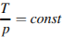3) 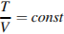4)
A 5. В сосуде находится идеальный газ. Процесс изобарного изменения состояния газа показан на диаграмме (см. рисунок). Масса газа в процессе изменялась. В какой из точек диаграммы давление имеет наибольшее значение?
1) А 2) В 3) С 4) D
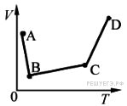
A 6. Три металлических бруска привели в соприкосновение, как показано на рисунке. Стрелки указывают направление теплопередачи. Сравните температуры брусков перед их соприкосновением. 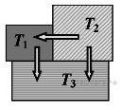
1) 2) 3) 4)
A 7. Какое(-ие) из приведённых утверждений верно(-ы)?

А. При тепловом контакте двух тел, имеющих разную температуру, положительное количество теплоты самопроизвольно не может переходить от тела с меньшей температурой к телу с большей температурой.
Б. Нельзя создать циклический тепловой двигатель, с помощью которого можно энергию, полученную от нагревателя, полностью превратить в механическую работу.
1) только А 2) только Б 3) и А, и Б 4) ни А, ни Б
A 8. На рисунке приведён цикл, осуществляемый с одним молем идеального газа. Если U — внутренняя энергия газа, А — работа, совершаемая газом, Q — сообщённое газу количество теплоты, то условия , , выполняются совместно на участке
1) АВ 2) ВС 3) CD 4) DA
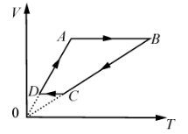
A 9 . Кристаллическое вещество с помощью нагревателя равномерно нагревали от 0 до момента Потом нагреватель выключили. На графике представлена зависимость температуры Т вещества от времени t. Какой участок соответствует процессу нагревания вещества в жидком состоянии?
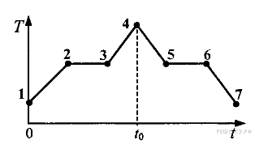
- 5-6 2) 2-3 3) 3-4 4) 4-5

A 10 . В процессе эксперимента внутренняя энергия газа уменьшилась на 40 кДж, и он совершил работу 35 кДж. Следовательно, в результате теплообмена газ отдал окружающей среде количество теплоты, равное
1) 75 кДж 2) 40 кДж 3) 35 кДж 4) 5 кДж

A 11. Для определения удельной теплоемкости вещества тело массой 450 г, нагретое до температуры 100 °С, опустили в калориметр, содержащий 200 г воды. Начальная температура калориметра с водой 23 °С. После установления теплового равновесия температура тела и воды стала равна 30 °С. Определите удельную теплоемкость вещества исследуемого тела. Теплоемкостью калориметра пренебречь. Добавить: Выберете наиболее близкий ответ из предложенных.
A 12. С идеальным газом в количестве 0,24 моля происходит циклический процесс, VT–диаграмма которого представлена на рисунке. Определите наименьшее давление газа в этом процессе.
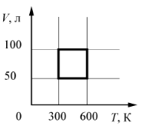
A 13. Во время опыта абсолютная температура воздуха в сосуде понизилась в 2 раза, и он перешёл из состояния 1 в состояние 2 (см. рисунок). Кран у сосуда был закрыт неплотно, и сквозь него мог просачиваться воздух. Рассчитайте отношение числа молекул газа в сосуде в конце и начале опыта. Воздух считать идеальным газом.
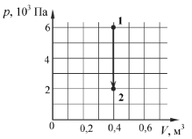

B 1 . Используя первый закон термодинамики, установите соответствие между особенностями теплового процесса в идеальном газе и его названием.

К каждому элементу первого столбца подберите соответствующий элемент из второго и внесите в строку ответов выбранные цифры под соответствующими буквами.
ОСОБЕННОСТИ ТЕПЛОВОГО ПРОЦЕССА
А) Все передаваемое газу количество теплоты идет на совершение газом работы
Б) Изменение внутренней энергии газа равно количеству переданной теплоты, при этом газ не совершает работы
НАЗВАНИЕ ТЕПЛОВОГО ПРОЦЕССА
1) изохорный 2) изотермический 3) изобарный 4) адиабатный
B 2 . Идеальный одноатомный газ переходит из состояния 1 в состояние 2 (см. диаграмму).
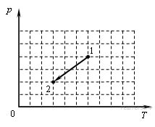
Масса газа не меняется. Как меняются в ходе указанного на диаграмме процесса давление газа, его объем и внутренняя энергия?
Для каждой величины определите соответствующий характер изменения:

1) увеличивается; 2) уменьшается; 3) не меняется.

Вариант3.
A 1. Воздух в комнате состоит из смеси газов: водорода, кислорода, азота, водяных паров, углекислого газа и др. При тепловом равновесии у этих газов обязательно одинаковы
1) температуры 2) парциальные давления 3) концентрации молекул 4) плотности
A 2. Абсолютная температура идеального газа в сосуде увеличилась в 2,5 раза, а давление возросло при этом в 5 раз. Как изменилась концентрация молекул газа?
1) уменьшилась в 12,5 раза 2) увеличилась в 2 раза3) увеличилась в 12,5 раза 4) уменьшилась в 2 раза
A 3. На рисунке представлены графики процессов, проводимых с постоянным количеством идеального газа. Какой из изопроцессов изображает график 1?
1) адиабату 2) изотерму3) изобару4) изохору
A 4. В сосуде находится некоторое количество идеального газа.
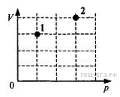
Как изменится температура газа, если он перейдет из состояния 1 в состояние 2 (см. рисунок)?
1) 2) 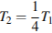 3) 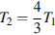 4) 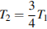
A 5. В сосуде находится идеальный газ. Процесс изобарного изменения состояния газа показан на диаграмме (см. рисунок). Масса газа в процессе изменялась. В какой из точек диаграммы масса газа имеет наименьшее значение?
1) А 2) В 3) С 4) D
A6 . На рисунке представлен график цикла, проведённого с одноатомным идеальным газом. На каком из участков внутренняя энергия газа увеличивалась? Количество вещества газа постоянно.
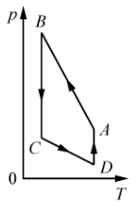
1) ВС 2) АВ 3) CD 4) DA

A 7. Температура нагревателя тепловой машины 500 К, температура холодильника на 300 К меньше, чем у нагревателя. Максимально возможный КПД машины равен
1) 2) 3) 4)
A 8. На рисунке показан график зависимости температуры вещества от времени .
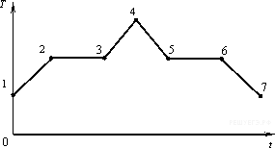
В начальный момент времени вещество находилось в кристаллическом состоянии. Какая из точек соответствует окончанию процесса плавления вещества?
1) 5 2) 2 3) 3 4) 6
A 9. На P—V-диаграмме показан процесс изменения состояния постоянной массы газа. Внутренняя энергия газа увеличилась на 20 кДж.
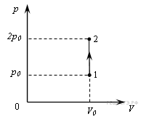
Количество теплоты, полученное газом равно
1) 0 кДж 2) 10 кДж 3) 20 кДж 4) 40 кДж
A 10 . Как изменится внутренняя энергия идеального газа в результате понижения его температуры в 2 раза при неизменном объеме?
1) увеличится в 2 раза 2) уменьшится в 2 раза 3) увеличится или уменьшится в зависимости от изменения давления 4) не изменится

A 11. Температура в холодных облаках межзвёздного газа составляет около 10 К, а давление газа достигает Па. Оцените концентрацию молекул межзвёздного газа.
1
A 12. В стакан калориметра налили 150 г воды. Начальная температура калориметра и воды 55 °С. В эту воду опустили кусок льда, имевшего температуру 0 °С. После того как наступило тепловое равновесие, температура воды в калориметре стала 5 °С. Определите массу льда. Теплоёмкостью калориметра пренебречь.
A 13. На рисунке показан график изотермического сжатия газа при температуре 150 К. Какое количество газообразного вещества содержится в этом сосуде?
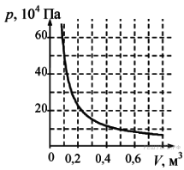
B 1 . В закрытом сосуде находится идеальный газ. Как при охлаждении сосуда с газом изменятся величины: давление газа, его плотность и внутренняя энергия? Запишите в таблицу выбранные цифры для каждой физической величины. Цифры в ответе могут повторяться.Для каждой величины определите соответствующий характер изменения:

1) увеличилась; 2) уменьшилась; 3) не изменилась.

B 2. На рисунке изображена диаграмма четырёх последовательных изменений состояния 2 моль идеального газа. Какие процессы связаны с наибольшими положительными значениями работы газа и работы внешних сил?
Установите соответствие между такими процессами и номерами процессов на диаграмме. К каждой позиции первого столбца подберите соответствующую позицию второго и запишите в таблицу выбранные цифры под соответствующими буквами.

ПРОЦЕССЫ
А) работа газа положительна и максимальна
Б) работа внешних сил положительна и максимальна

НОМЕРА ПРОЦЕССОВ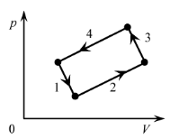
1) 1 2) 2 3) 3 4) 4

Вариант 4.
A 1. Частицы газа находятся в среднем на таких расстояниях друг от друга, при которых силы притяжения между ними незначительны. Это объясняет
1) большую скорость частиц газа 2) значение скорости звука в газе 3) распространение в газе звуковых волн 4) способность газов к неограниченному расширению
A2. Абсолютная температура идеального газа в сосуде снизилась в 2,5 раза, а давление возросло при этом в 5 раз. Как изменилась концентрация молекул газа?
1) уменьшилась в 12,5 раза 2) увеличилась в 2 раза 3) уменьшилась в 2 раза
4) увеличилась в 12,5 раза
A 3. На рисунке показан цикл, осуществляемый с идеальным газом.
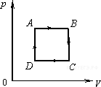
Изобарному нагреванию соответствует участок
1) AB 2) BC 3) CD 4) DA
A 4. Воздух медленно сжимают в цилиндре под поршнем. Стенки цилиндра и поршень изготовлены из тонкого, но прочного металла. Какое из приведённых ниже уравнений точнее всего описывает процесс, происходящий при этом с воздухом под поршнем?
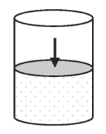
1) 2) 3) 4)
A 5. Зависимость объёма идеального газа от температуры показана наVT–диаграмме (см. рисунок). В какой из точек давление газа максимально? Масса газа постоянна.
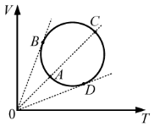
1) А 2) В 3) С 4) D
A 6. В калориметр с горячей водой погрузили алюминиевый цилиндр, взятый при комнатной температуре. В результате в калориметре установилась температура 60 °С. Если вместо алюминиевого цилиндра опустить в калориметр медный цилиндр такой же массы при комнатной температуре, то конечная температура в калориметре будет
1) выше 60 °С 2) ниже 60 °С 3) 60 °С
4) зависеть от отношения массы воды и цилиндров и в данном случае не поддаётся никакой оценке
A 7. На рисунке показан график циклического процесса, проведённого с одноатомным идеальным газом. На каком из участков внутренняя энергия газа увеличивалась? Количество вещества газа постоянно. 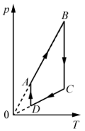
1) CD 2) DA 3) АВ 4) ВС

A 8. Твёрдое тело остывает. На рисунке представлен график зависимости температуры тела от отданного им количества теплоты. Удельная теплоёмкость тела 500 Дж/(кгК). Чему равна масса тела? 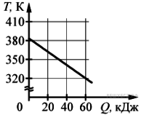
1) 1 кг 2) 2 кг 3) 3 кг 4) 4 кг
A 9. На рисунке приведён цикл, осуществляемый с идеальным газом. Работа не совершается на участке
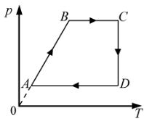
1) AB 2) BC 3) CD 4) DA

A 10 . Какое(-ие) из приведённых утверждений верно(-ы)?

А. Положительное количество теплоты самопроизвольно переходит от более нагретого тела к более холодному.
Б. Нельзя создать циклический тепловой двигатель, с помощью которого можно энергию, полученную от нагревателя, полностью превратить в механическую работу.
1) только А 2) только Б 3) и А, и Б 4) ни А, ни Б

A 11 . На рисунке показан график изменения давления 32 моль газа при изохорном нагревании. Каков объём этого газа?
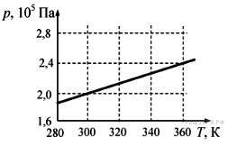
A12. Одноатомный идеальный газ в количестве 4 молей поглощает количество теплоты 2 кДж. При этом температура газа повышается на 20 К. Работа, совершенная газом в этом процессе, равна.
A 13 . В кастрюлю с 2 л воды температурой 25 °С долили 3 л кипятка температурой 100 °С. Какова будет температура воды после установления теплового равновесия? Теплообмен с окружающей средой и теплоемкость кастрюли не учитывайте.

B 1. Установите соответствие между процессами в идеальном газе и формулами, которыми они описываются (N — число частиц, p — давление, V — объем, T — абсолютная температура, Q — количество теплоты).К каждой позиции первого столбца подберите соответствующую позицию второго и запишите в таблицу выбранные цифры под соответствующими буквами.
Процессы:
А) Изобарный процесс при .
Б) Изотермический процесс при .

Формулы: 1) 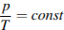;2) 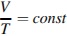;3) ;4) .
B 2 . На рисунке показан процесс изменения состояния одного моля одноатомного идеального газа (U — внутренняя энергия газа; V — занимаемый им объём). Как изменяются в ходе этого процесса давление, абсолютная температура и теплоёмкость газа?

Для каждой величины определите соответствующий характер изменения:

1) увеличивается
2) уменьшается
3) не изменяется

Запишите в таблицу выбранные цифры для каждой физической величины. Цифры в ответе могут повторяться.
